Отчет о детских проектах «Мои бабушки и дедушки – кто они?»
в преддверии праздника Дня бабушек.
День бабушек и дедушек принято праздновать 28 октября. Эта дата является одной из наиболее теплых, душевных, добрых праздников. Ведь сложно не согласиться с тем фактом, что без этих людей детство любого человека было бы невероятно однообразным и скучным.
Пожалуй, нет ни одного человека, который не был благодарен своим бабушам и дедушкам. Очень важно, что бы дети, не забывали своих дедушек и бабушек, знали свои корни. Накануне этого праздника дети приготовили проекты совместно с родителями «Мои любимые бабушки и дедушки».

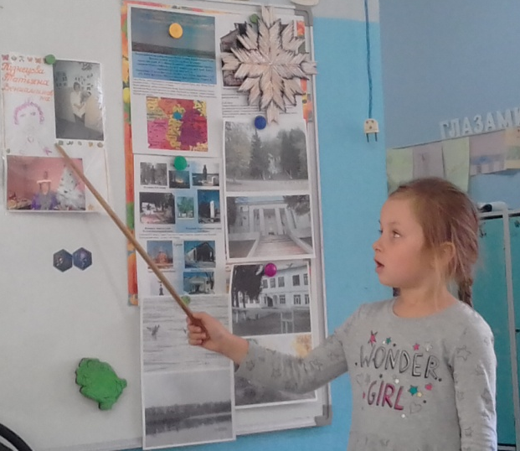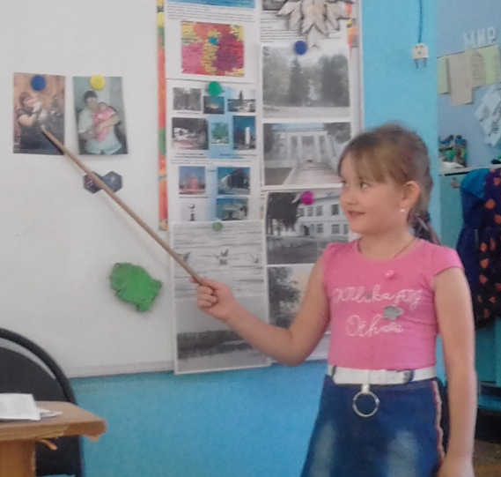

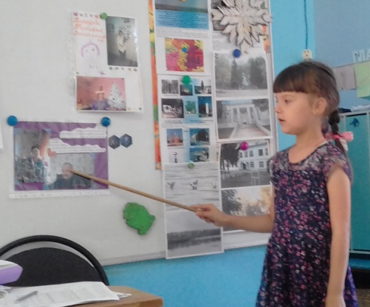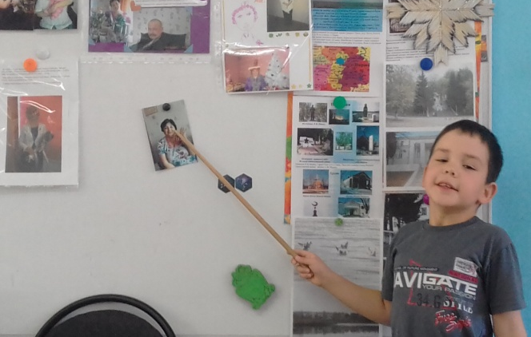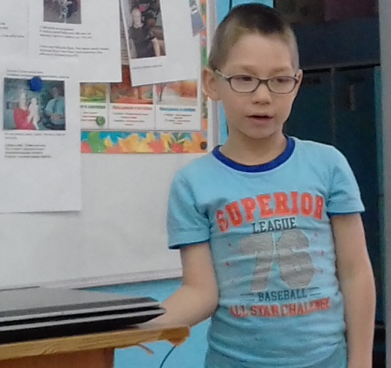

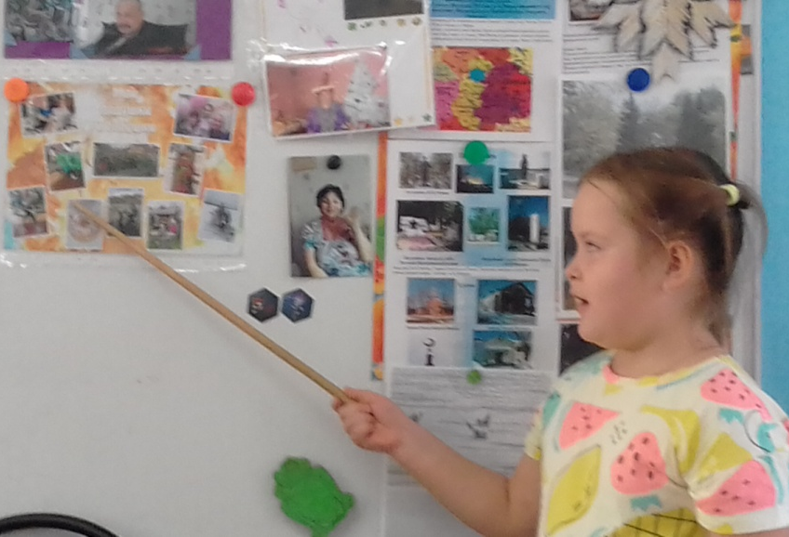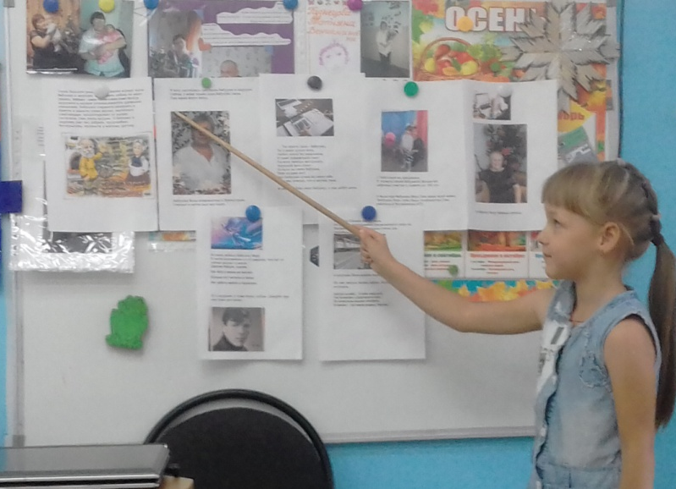
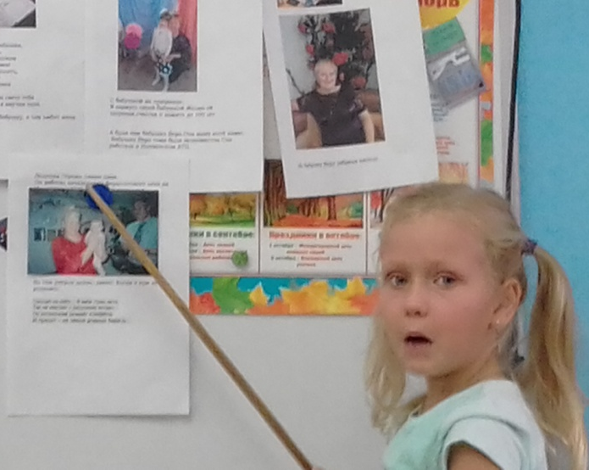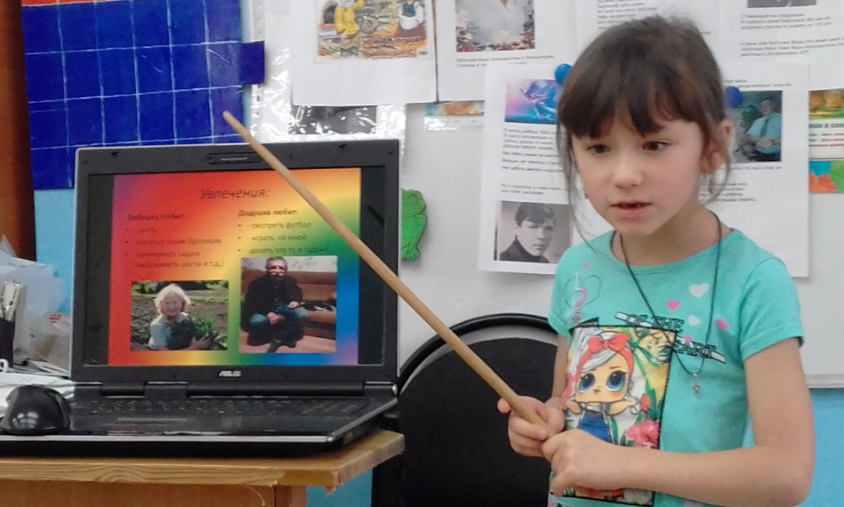

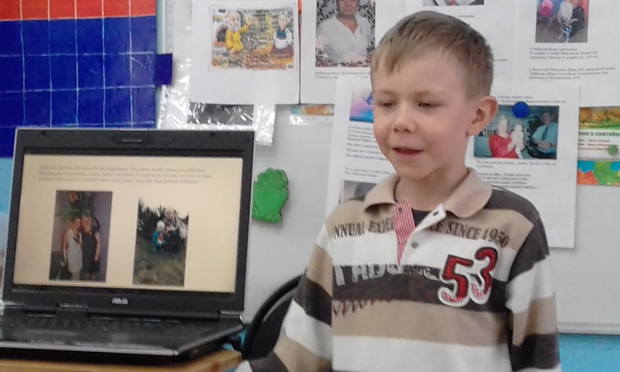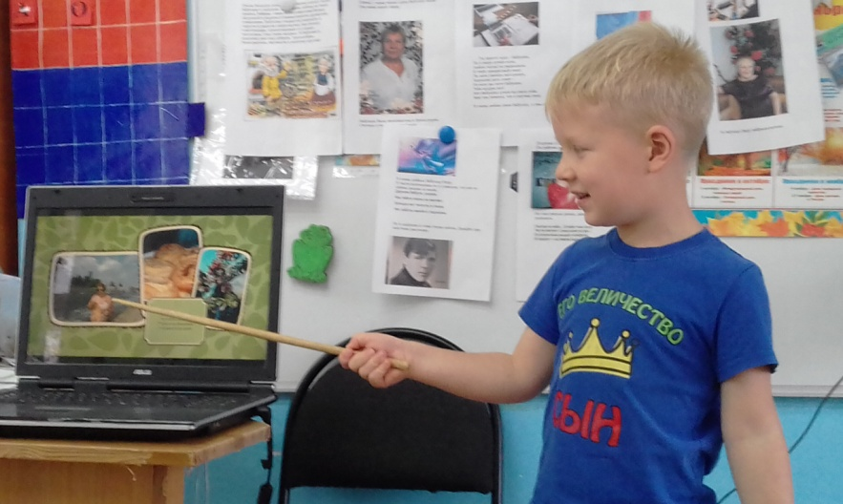

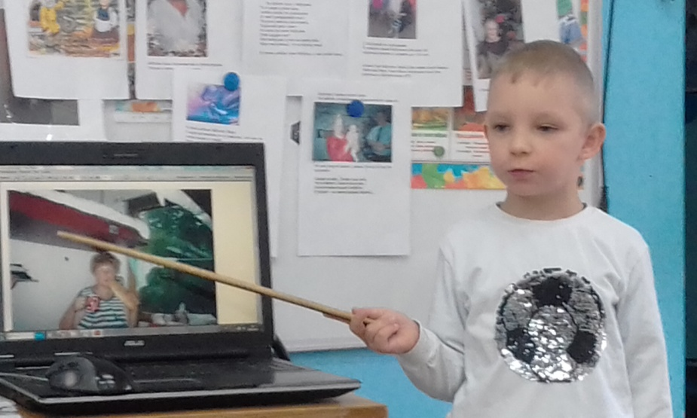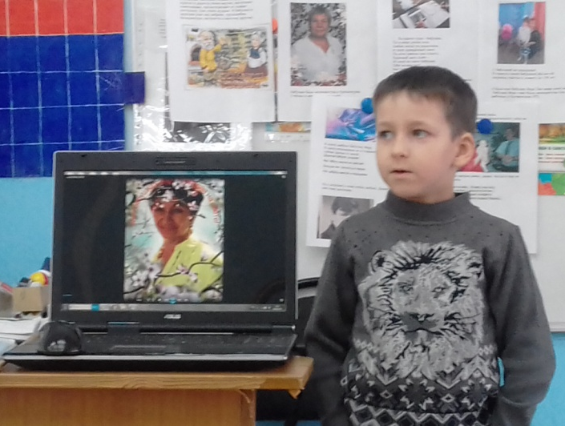

В группе организовали фотовыставку «Мои бабушки и дедушки» Ребята с огромным удовольствием рассказывали друзьям о своих близких. Говорили хорошие слова про своих бабушек и дедушек: «Мы их любим просто так, за то, что приносят счастья, любимая и самая родная потому, что она у меня есть, они у нас есть!»
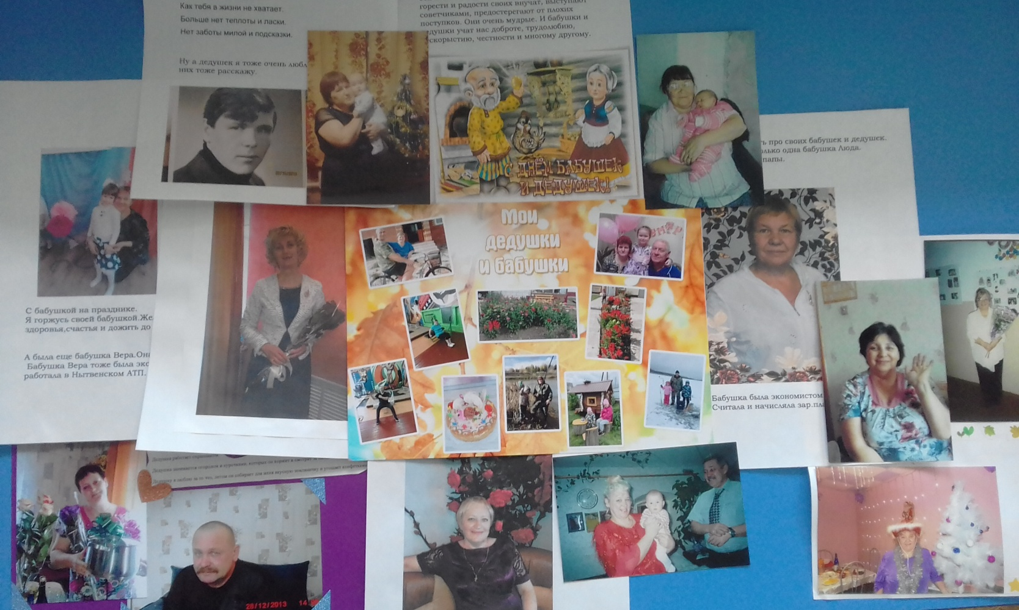

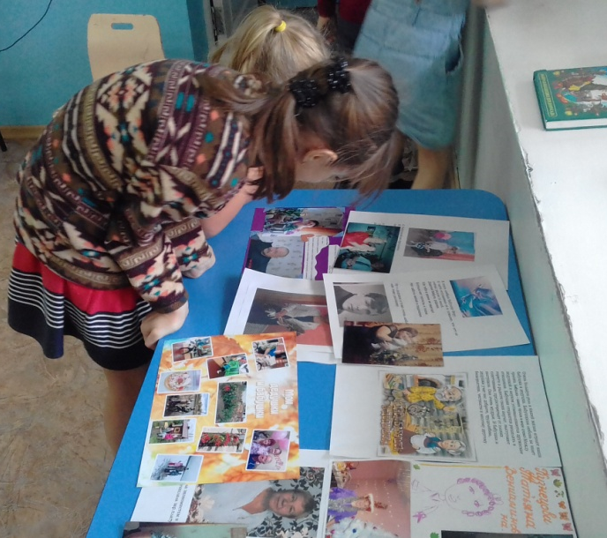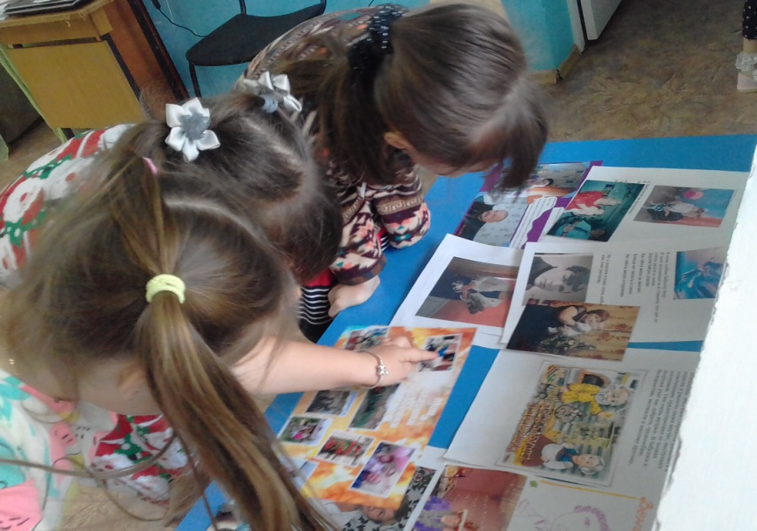

Дети приготовили бабушкам и дедушкам подарки своими руками.

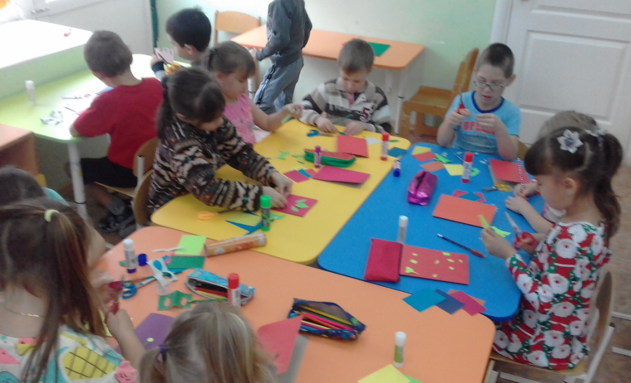
Уважаемые бабушки и дедушки! Поздравляем Вас с праздником!

Дорогие бабушки и дедушки,
День сегодня ваш в календаре.
Вы от нас примите поздравления,
Лучше вас людей нет на Земле.
Добрые, родные и любимые,
Дай вам Бог здоровья, долгих дней,
Чтобы внуки уважали и ценили вас,
Чтобы радовались жизни вы своей.

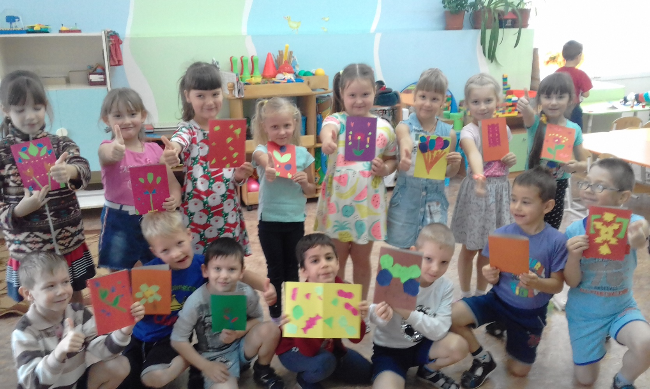

Воспитатель гр. Любовь Пономарева

